頁數 | 分鏡畫面 | 中文文字說明 | 畫面說明
1. | 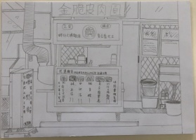 | 有一天，有個外星人叫做麥斯，因為太空船發生故障，只好緊急降落在花蓮吉安鄉的宮前咪野麥旁。  「嗯，這個味道是從哪飄來的啊?」  麥斯跟著味道來到了宮前咪野麥的店門口。  「這麼巧，知道我肚子有點餓，那就來點特別的吧!」麥斯走進店內，臭豆腐的氣味，讓麥斯露出驚訝的表情。 | 宮前咪野麥  臭豆腐店
2. | 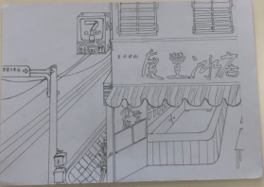 | 吃完了一整盤的臭豆腐之後，感覺有點渴，「吃個冰好了，這裡最近的冰店是哪家呢?」麥斯馬上查了一下他的神奇地圖。天啊！就是斜對面的慶豐冰店，這個安排也太完美了吧！麥斯悠哉的走到對面。 | 慶豐冰店
3. | 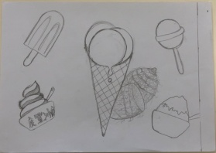 | 麥斯一看到店門口有台老舊的腳踏車，還有打彈珠台，十分地好奇。但他更迫不及待的想吃芋頭冰。吉安的芋頭特別香，那是因為剛好位在木瓜溪與花蓮溪合流的平原，地質肥沃，加上氣候溫和。「這份口感，好特別喔!」麥斯嘴裡含著芋頭冰，臉上露出幸福的樣子。「我跟芋頭談戀愛了!」 | 芋頭冰
4. | 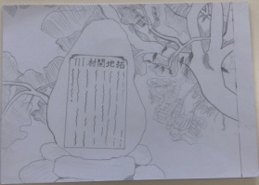 | 吃飽喝足之後，麥斯想要好好趁機在此一遊。到了吉野神社，麥斯看見一座石碑，寫著紀念日本人在此拓地開村。原來吉野是日本在臺灣推行的第一座移民村。接著，麥斯又查了資料，發現吉安鄉原本叫吉野村，但吉野有著濃厚的日本風，所以在1948年改名為吉安鄉。麥斯想去有關日本神社的地方，便決定去吉安慶修院看看。 | 吉野神社石碑
繪本創作/ 我的家鄉．吉祥平安
作者: 鄭詩琪 黃姵妤 日期 107.09.07
頁數 | 分鏡畫面 | 中文文字說明 | 畫面說明
5. | 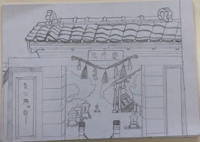 | 到了慶修院的門口，麥斯看到左手邊有一句:「氣心腹口命」，中間的「腹」是平躺的，麥斯查查神奇地圖，才知道這個是養生秘訣，日語漢字「立腹」意指生氣，倒下則代表不生氣，所以這句話的意思是: 「人需大氣，心胸要寬，不生氣，少說話，就會長壽！」  麥斯想要知道更多，便走進裡面。 | 慶修院大門
6. | 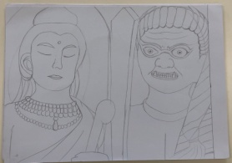 | 走進慶修院裡面，麥斯看著四周: 「哇!果然是古蹟，有種很古老的味道。」寺院裡有八十八尊日本的石像以及不動明王的佛像，庭院中的水井、桌椅、池塘中的花草以及屋頂上的磚瓦，都飄著濃濃的日本風。享受一段片刻之後，麥斯決定往下一站前進。 | 慶修院神像
7. | 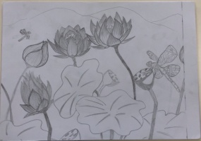 | 看完了古蹟，麥斯想試著搭公車到處玩。「我看下個地方就去蓮城蓮花園好了。」於是麥斯就和其他乘客一起上了公車前往。  在麥斯眼前出現的是一整片滿滿的蓮花池，高貴、清雅，隨風擺動，「如果能帶回我的星球，那該有多好!」麥斯心裡是如此渴望著。 | 蓮城蓮公園  蓮花池
8. | 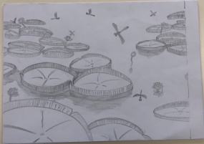 | 忽然間他發現一旁有一個解說牌，好奇的看了一下。上面說明，這裡有浮在水面上的大王蓮，可以坐一個人在上面呢！麥斯感到非常驚訝，一朵蓮花具有這麼驚人的力量。咦？這造型有點像我的飛碟，不知道能不能坐這個回去我的星球呢？ | 蓮城蓮公園  大王蓮

頁數 | 分鏡畫面 | 中文文字說明 | 畫面說明
9. | 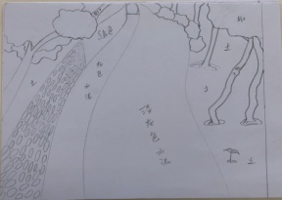 | 這些大自然的美，讓麥斯決定下一站去楓林步道。麥斯來到楓林步道的入口處，看見了種植在道路兩旁氣質優雅的楓樹，微風輕輕地拂過這些金黃色的楓葉，讓他心裡有種平靜的感覺。 | 楓林步道路口
10. | 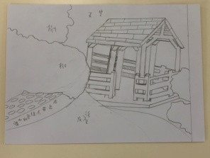 | 走著走著，麥斯看見了一個涼亭，心想:「正好我走得有點累了，那就在這裡休息一下吧!」麥斯從亭子看出去，吉安鄉的美景就這樣盡收在他的眼底。他抬頭看看藍藍的天空，說:「真希望這裡也是我的家。」 | 楓林步道亭子
11. | 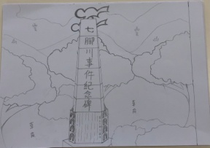 | 麥斯的神奇地圖忽然間閃閃發光，「去七腳川事件紀念碑吧!」麥斯看著地圖的指示。來到了七腳川事件紀念碑，指南上寫著: 七腳川事件是台灣日治時期阿美族七腳川社與日本警察的衝突事件，最後慘遭滅社。  「原來這裡以前發生過這樣的慘劇。這座碑應該是紀念族人不畏懼強權的精神吧!」麥斯心想。 | 七腳川事件紀念碑
12. | 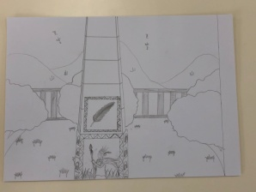 | 麥斯看著七腳川事件紀念碑的簡介，發現這裡每年都會有祭祀這些祖先的活動，麥斯雖然很想參加，不過活動的時間已經過去了，只能等到明年。不知道下一站要去那裡的麥斯攔了輛計程車，請司機先生載他去值得一遊的地方。 | 七腳川事件紀念碑側面
13. | 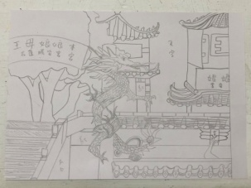 | 「勝安宮到了」，司機先生說。麥斯被眼前的建築物給深深吸引，好雄偉的景象！門口有一座小小的「平安橋」，原來是王母娘娘廟，這座廟已經很久了，1949年建造的，裡面有眾多的神明，很多人都會到這裡來祈求平安。麥斯對這座已將近七十年的寺廟感到不可思議！但神奇地圖在此時不停晃動，彷彿在指引麥斯前去某處。 | 勝安宮門口
頁數 | 分鏡畫面 | 中文文字說明 | 畫面說明
14. | 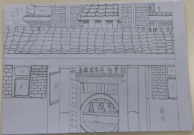 | 麥斯來到客家民俗會館，原以為是客家人平常聚會、休憩的地方，沒想到那裡面還有客家文物的展覽。  麥斯好奇地走進裡面，想一探究竟。 | 客家民俗會館大門
15. | 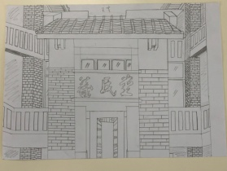 | 一走到裡面，麥斯就看到義民堂，為了想了解更多，他查了一下資料，才知道義民堂是起源於感念烈士們的忠勇愛鄉之情，所以也是客家人祭祀的地方，這讓麥斯大開眼界。裡面還有介紹許多客家特色的文物，麥斯興奮地繼續往前走。 | 客家民俗會館義民堂
16. | 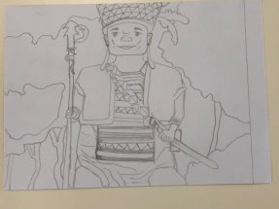 | 吉安的文化怎會如此多彩多姿呢！麥斯希望能把握時間，將吉安的美永遠留在他的心裡，趕緊又搭了一輛計程車前往阿美文化村。到了大門口，麥斯看見一個很高大的雕像，應該是阿美族的頭目。真的太不可思議了!麥斯想留下紀念，於是跑到雕想的前面拍了一張照片。 | 阿美文化村正門前頭目雕像
17. | 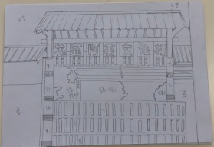 | 拍完照沒多久，麥斯看到一群觀光客正要進入阿美文化村欣賞美麗的舞蹈表演，他心想，跟著進去一定沒錯！但一看到大門上有阿美族的圖騰，他馬上停下腳步並睜大雙眼注視著，「太美了！」沒多久，麥斯立刻提醒自己要趕快進去裡面好好的看一看。 | 阿美文化村
18. | 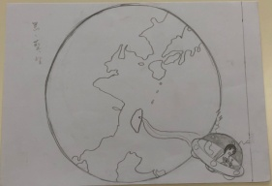 | 當麥斯正想買個原住民的紀念品回去時，他的耳麥有聲音傳來，看樣子船已經自動修好了。麥斯立刻回到宮前咪野麥，坐上太空船，依依不捨地看著窗外。「再見，吉安! 希望大家從此都能吉祥．平安。」說完便回到原本的星球。 | 麥斯坐飛碟回家

